Біліктілік жетілдіру курстарының жиынтық кестесі

№ | Курс атауы | жылы | Берілген орны
1 | «Научно -методические основы психолого-педагогического просвещения родителей» | 2023 | «НАЦИОНАЛЬНЫЙ ИНСТИТУТ ГАРМОНИЧНОГО РАЗВИТИЯ ЧЕЛОВЕКА»  01.09.2023  №0022722
2 | «Современные технологии обучения и воспитания детей с особыми образовательными потребностями» | 2023 | «ӨРЛЕУ»Біліктілікті арттыру ұлттық орталығы  24.11.2023  №0742453
3 | «Жаһандық құзыреттіліктер» | 2022 | «ӨРЛЕУ»Біліктілікті арттыру ұлттық орталығы 18.11.2022  №0536891
4 | Педагог психологтарға арналған»Орта білім беру мектептеріндегі психолог қызметіндегі әлеуметтік психологиялық тренингтің рөлі» | 2022 | «ӨРЛЕУ»білім беруді және мәдениетті дамыту Қоры»  Нұр -Сұлтан,2022  БЖ 4611
5 | «Өзін -өзі тану» рухани -адамгершілік білімнің тұлғаны қалыптастырудағы рөлі» | 2021 | «ӨРЛЕУ»Біліктілікті арттыру ұлттық орталығы  Көкшетау 05.03.2021  №0052-21
6 | Повышения квалификации психологов организаций образования | 2021 | Центр педагогического мастерства АОО «Назарбаев Интеллектуальные школы»  18.06.2021
7 | «Өзін өзі тану»пәнін оқытудың ғылыми әдіснамалық негіздері | 2021 | «ӨРЛЕУ» Біліктілікті арттыру ұлтық орталығы» акцинерлік коғамы  05.03.2021  №0404501

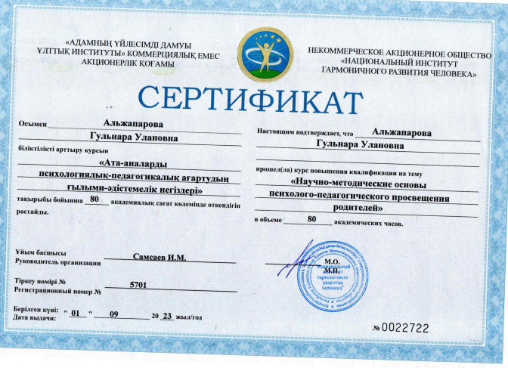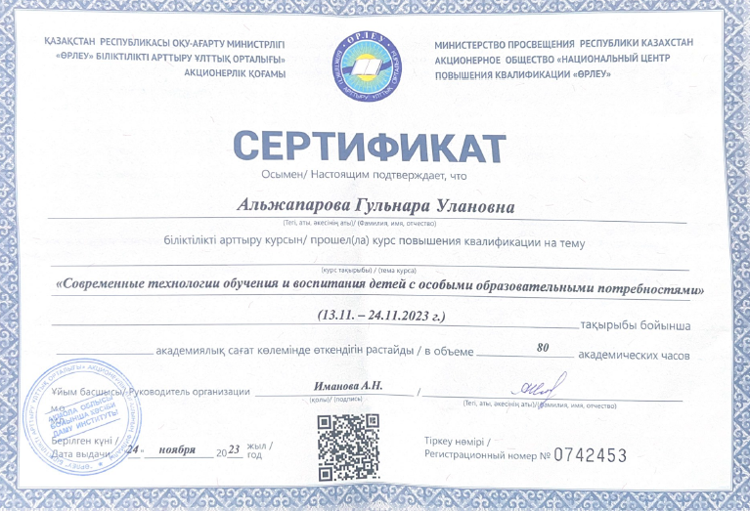
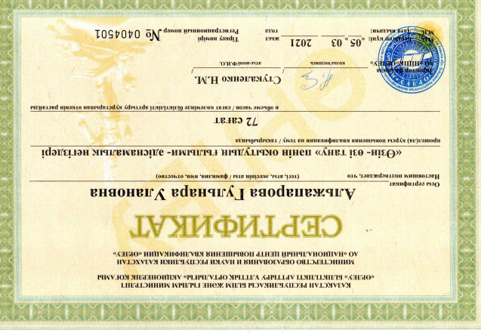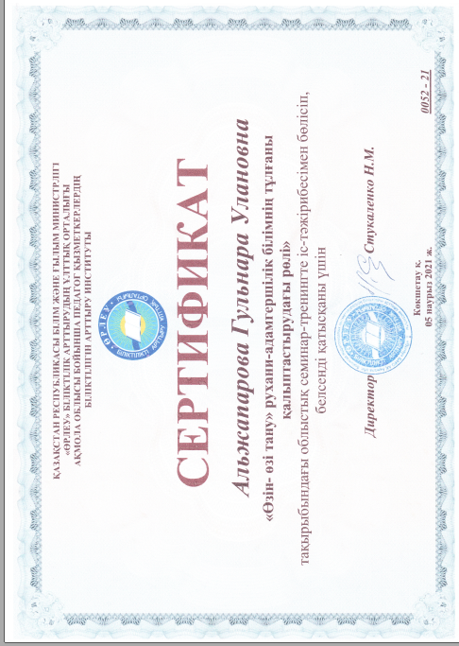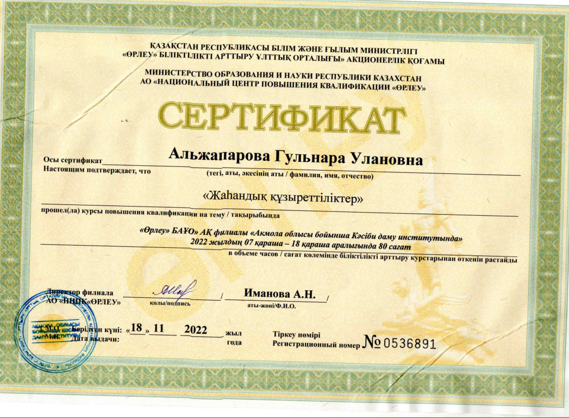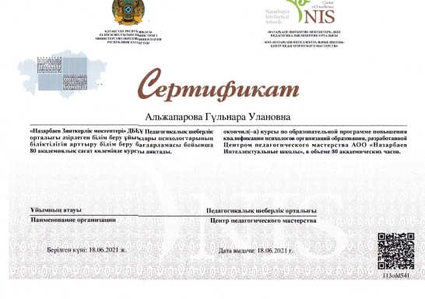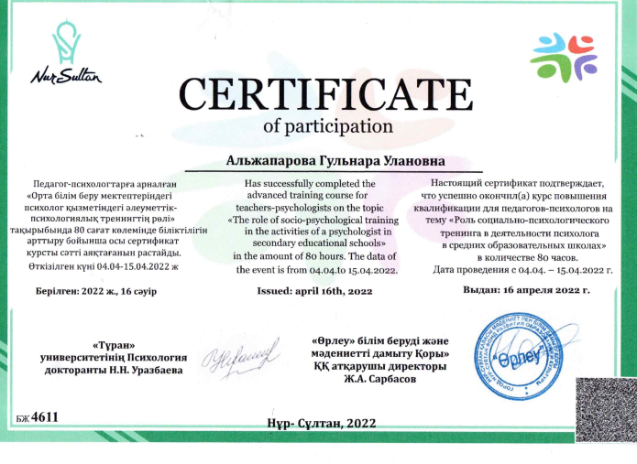

Оқушылардың білім саласындағы жетістіктер нәтижесі
№ | Сайыстың аты, ұйымдастырушылары | Қатысқандар | Жылы | Нәтиже
1 | «XXI ҒАСЫРДЫҢ ЖАС ПСИХОЛОГТАРЫ»Ш.Уалиханов атындағы Көкшетау университеті Ақмола облыстық білім басқармасы | Жанарбек Ақерке | 24.03.  2023 | Сертификат
2 | «XXI ҒАСЫРДЫҢ ЖАС ПСИХОЛОГТАРЫ» Ш.Уалиханов атындағы Көкшетау университеті Ақмола облыстық білім басқармасы | Жанарбек Аян | 24.03.  2023 | Сертификат
3 | 2021-2022 оқу жылында 2-7 сынып оқушыларының арасында зерттеу жұмыстары мен шығармашылық жобалар «Зерде» қашықтық байқауының облыстық кезеңінің жүлдегері | Жанатбекқызы Назылы | 2021 жыл | Диплом  ІІI- дәрежелі
4 | Тұңғыш ағартушы, көрнекті қазақ педагогі Ыбрай Алтынсариннің 180 жылдық мерейтойына орай өткізілген «ЫБЫРАЙ АЛТЫНСАРИННІҢ ПЕДАГОГИКАЛЫҚ МҰРАСЫ ЖӘНЕ ЗАМАНАУИ БІЛІМ» | Тілеген Айтолқын | 2021  Жыл | Диплом  І-дәрежелі

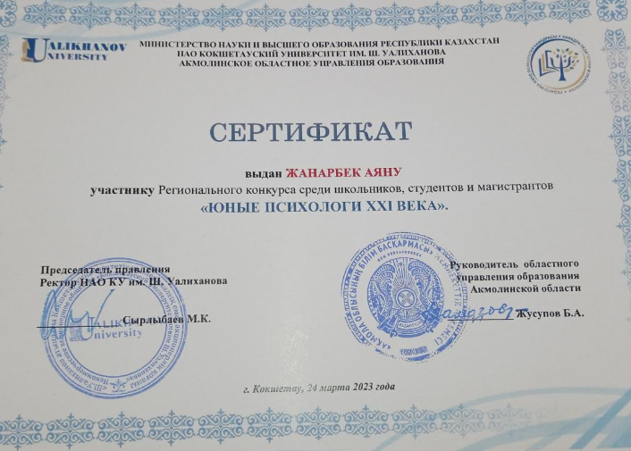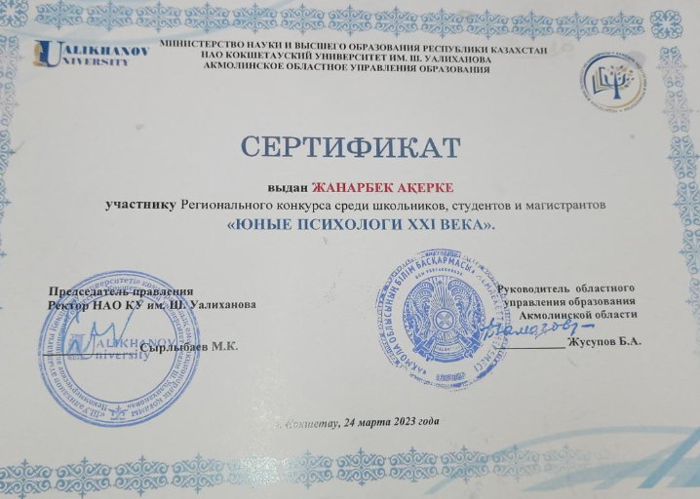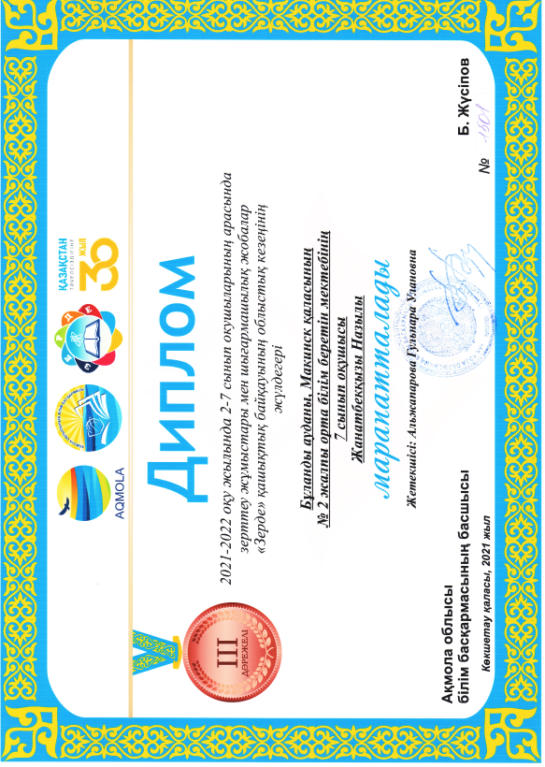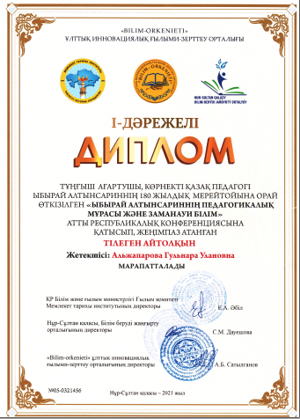

Қалалық, республикалық және халықаралық деңгейдегі кәсіби іс-шаралар жетістіктерінің үкімет наградалары, грамоталары, алғыс хаттары, дипломдары
№ | Марапат  тау күні | Марапаттау формасы | Кім мараппаттады?
1 | 2023 | АЛҒЫС ХАТ  «XXI ҒАСЫРДЫҢ ЖАС ПСИХОЛОГТАРЫ» | Ш.Уалиханов атындағы Көкшетау университеті Ақмола облыстық білім басқармасы 24.03.2023
2 | 2022 | ДИПЛОМ III Дәрежеде  «Зерде» ғылыми жоба  Тақырыбы: «Әріптерге түс беру арқылы оқушыға және сыныпқа мінездеме беру». | Ақмола облысы білім басқармасының басшысы  Көкшетау қаласы,2022  №1501
3 | 2021 | Сертификат  «Өзін -өзі тану» рухани -адамгершілік білімнің тұлғаны қалыптастырудағы рөлі» | «ӨРЛЕУ»Біліктілікті арттыру ұлттық орталығы  Көкшетау 05.03.2021  №0052-21
4 | 2021 | Диплом I –дәрежелі  «Ыбрай Алтынсариннің педагогикалық мұрасы және заманауи білім». | «BILIM-ORKENIETI» Ұлттық инновациялық ғылыми зерттеу орталығы.Республикалық конференциясының материалдар жинағы  Нұр Сұлтан қаласы 2021  №978-601341-183-5  226-бет

